DICTADOS MELÓDICOS: escala de Sol M (notas agudas)

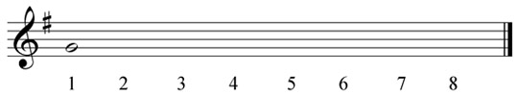

DICT. 2

DICT. 3

DICT. 4

DICT. 5

DICT. 6

DICT. 1

DICT. 7

DICT. 8

